**Ensayo sobre Técnicas de Prueba de Caja Blanca**

Las técnicas de prueba de caja blanca son un pilar fundamental en el proceso de aseguramiento de la calidad del software. Estas técnicas, que se centran en examinar la estructura interna del código, son esenciales para garantizar que todas las partes del programa se ejecuten correctamente. En este ensayo, exploraremos en detalle algunas de las técnicas más importantes de prueba de caja blanca, como la prueba y cobertura de sentencia, decisión, condición y camino, así como las herramientas y principios asociados con estas técnicas.

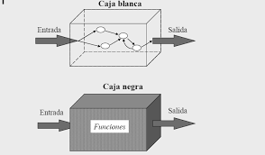

Diferencias:

Aunque ambos enfoques tienen como objetivo probar la calidad y el funcionamiento del software, difieren en cuanto a su enfoque, nivel de detalle, complejidad y dependencia del conocimiento interno del sistema. En muchos casos, se utilizan ambos enfoques de manera complementaria para lograr una cobertura de prueba completa.

**Prueba y Cobetura de Sentencia**

La prueba y cobertura de sentencia se enfoca en asegurar que cada sentencia del código sea ejecutada al menos una vez durante las pruebas. Esto se logra mediante la identificación y ejecución de diferentes caminos a través del código, representados por un diagrama de flujo de control. Por ejemplo, consideremos un fragmento de código con dos sentencias "if" y un bucle "for". Para lograr una cobertura del 100% de sentencia, es necesario diseñar casos de prueba que ejecuten todas las posibles ramificaciones del código.

El uso de herramientas de análisis de cobertura es crucial para medir el grado de cobertura del programa. Estas herramientas insertan contadores en el código para rastrear la ejecución de cada camino, lo que permite identificar las partes del código que aún no han sido ejecutadas. Sin embargo, es importante tener en cuenta que la prueba y cobertura de sentencia tiene limitaciones, ya que no puede detectar instrucciones faltantes en el código.

**Prueba y Cobertura de Decisión**

La prueba y cobertura de decisión se centra en garantizar que todas las decisiones en el código, representadas por las aristas del diagrama de flujo de control, sean evaluadas tanto en su condición verdadera como falsa al menos una vez durante las pruebas. Esto implica diseñar casos de prueba que cubran todas las posibles combinaciones de decisiones en el código. Aunque similar a la prueba y cobertura de sentencia, la cobertura de decisión a menudo requiere un mayor número de casos de prueba para lograr una cobertura completa.

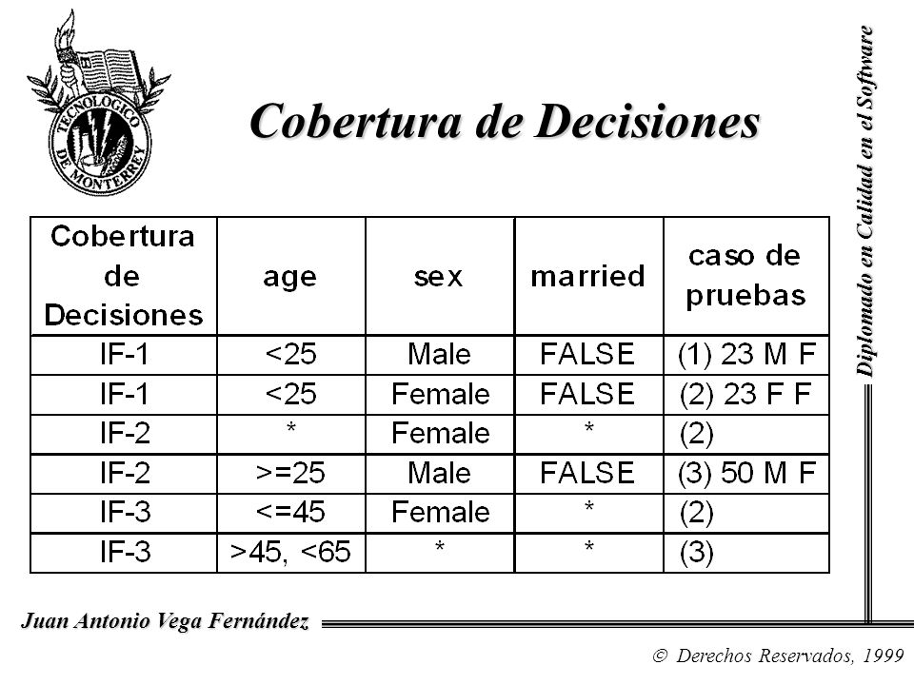

**Prueba y Cobertura de Camino**

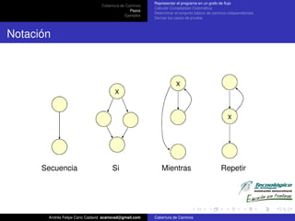La prueba y cobertura de camino busca ejecutar todos los posibles caminos a través del programa, lo que incluye recorrer cada segmento de código al menos una vez. Esto se logra mediante la identificación de caminos únicos a través del diagrama de flujo de control y el diseño de casos de prueba para cubrir cada uno de estos caminos. Sin embargo, esta técnica puede resultar en un número significativo de casos de prueba, especialmente en programas con estructuras complejas o bucles anidados.

**Técnicas Basadas en la Experiencia**

Además de las técnicas de prueba estructurales, existen métodos basados en la experiencia del probador para diseñar casos de prueba. Estas técnicas, como la predicción de errores, la prueba exploratoria y la prueba basada en listas de comprobación, se basan en el conocimiento y la intuición del probador para identificar posibles áreas de fallo en el software. Si bien estas técnicas pueden complementar los enfoques estructurales, es importante tener en cuenta que no proporcionan una medida objetiva de la cobertura del código.

En resumen, las técnicas de prueba de caja blanca son fundamentales para garantizar la calidad y fiabilidad del software. Al combinar métodos estructurales como la prueba y cobertura de sentencia, decisión y camino con enfoques basados en la experiencia, los equipos de desarrollo pueden identificar de manera efectiva áreas de mejora en el código y reducir el riesgo de errores en el software final. Sin embargo, es importante reconocer las limitaciones de cada técnica y utilizar un enfoque integral para la prueba de software que combine múltiples métodos y enfoques para garantizar la máxima calidad del producto final.